LZZBJ12-10B电流互感器

一、产品用途及特点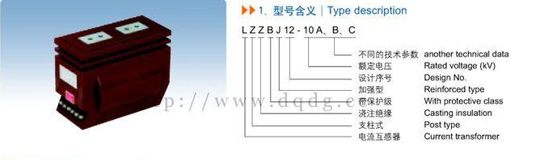
LZZBJ12-10B电流互感器供50Hz、10KV及以下电力系统操作电能计量、电流测量与监视及继电保护用。
本产品为全封闭支柱式结构，采用环氧树脂浇注绝缘。
外绝缘爬电比距满足Ⅱ级污秽等级要求。
产品执行GB1208—97《电流互感器》标准。

二、产品使用环境
LZZBJ12-10B电流互感器额定二次电流：5A
额定绝缘水平 一次对二次及地 11.5／42／75kV
负荷功率因数：COSφ=0.8(滞后)
局部放电水平：≤20PC
仪表保安系数：≤10
额定一次电流、准确级组合及额定输出、短时热电流额定值：

三、技术参数
额定一次电流(A) | 准确级 组合 | 额定输出(VA) |  |  |  | 准确限值系数 | 短时热电流(KA有效值) | 动稳定电流(KA峰值)
额定一次电流(A) | 准确级 组合 | 0.2S | 0.2 | 0.5 | 10P | 准确限值系数 | 短时热电流(KA有效值) | 动稳定电流(KA峰值)
20-200 | 0.2S/10P  0.2/10P  0.5/10P | 15 | 15 | 20 | 30 | 10 | 200I1n | 500I1n
300 |  |  |  |  |  |  | 45 | 110
400 | 0.2S/10P  0.2/10P  0.5/10P | 15 | 15 | 30 | 40 | 10 | 50 | 120
500 |  |  |  |  |  |  | 63 | 130
600
800
1000
1200
1500 | 0.2S/10P  0.2/10P  0.5/10P | 20 | 20 | 40 | 60 | 10 | 80 | 140
2000
2500 |  |  |  |  |  |  | 100 | 180
3000
3150

四、LZZBJ12-10B电流互感器外形及安装尺寸、型号含义
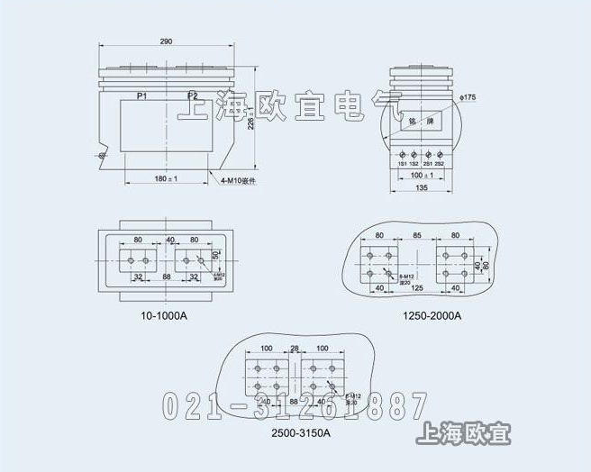
本文地址：http://www.dqdg.cc/LZZBJ12-10B-17.html

